

**Cuenta Pública 2016**

**Enero-Marzo**

Cuenta Pública

Entidad federativa de Tlaxcala

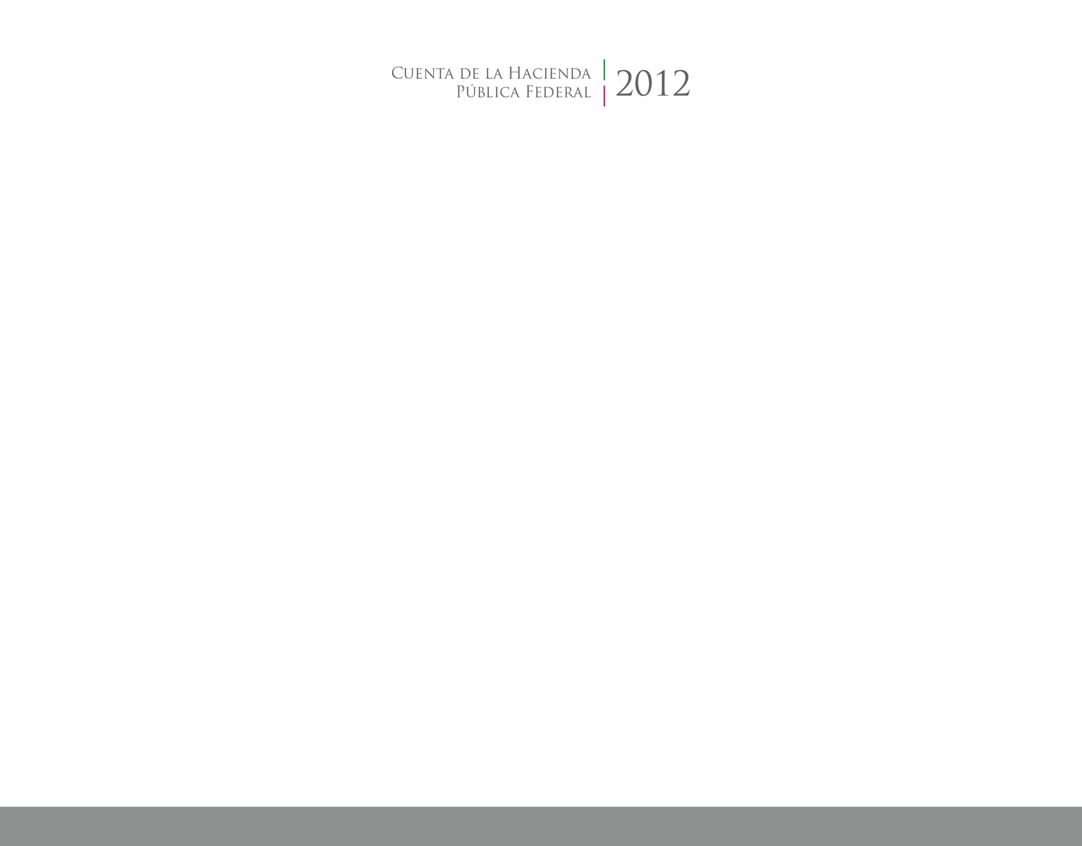

2015

2014

